

**SISTEMA DE GESTIÓN DE TRÁMITE DOCUMENTARIO-UGEL**

3° CICLO

SECCIÓN: T3AN

SEMESTRE: 2019-2

DOCENTE:

**JORGE JACINTO GUTARRA**

COORDINADOR DE GRUPO:

**NATIVIDAD ALVARADO LUIS ÁNGEL**

INTEGRANTES:

**GONZALES GARNIQUE, CRISTHIAN ROBERTO**

**ZAMBRANO SAAVEDRA, ALVARO**

CARRERAS PROFESIONALES

CIBERTEC

INDEPENDENCIA, 2019

**Instituto Superior Tecnológico Privado Cibertec**

*2019*

RESUMEN

En el presente proyecto, se desarrolló e implementó un software que permite agilizar los trámites documentarios para los procesos de Contrato de Personal Docente y de Ascenso Magisterial en la UGEL 09 Huaura. Nuestro sistema se llama “Sistema de Gestión de Trámite Documentario”. El objetivo fue aplicar soluciones algorítmicas usando el lenguaje de programación “Java” a través de un Entorno de Desarrollo Integrado (IDE) llamado “Eclipse” y usando el gestor de base de datos MySql. Nuestro programa está estructurado de la siguiente manera: Contrato de Personal y Ascenso Magisterial. Asimismo, cabe señalar que el software cuenta con una ventana de Login, necesaria para garantizar la seguridad del sistema, permitiendo únicamente el ingreso a personas autorizadas. Por otro lado, se implementaron librerías externas, las cuales nos permitieron la mejora de tecnología implementada en el software.Se realizo una conexión a Base de Datos con la finalidad de poder: Registrar, Actualizar, Eliminar y obtener un reporte de las consultas requeridas por la organización.

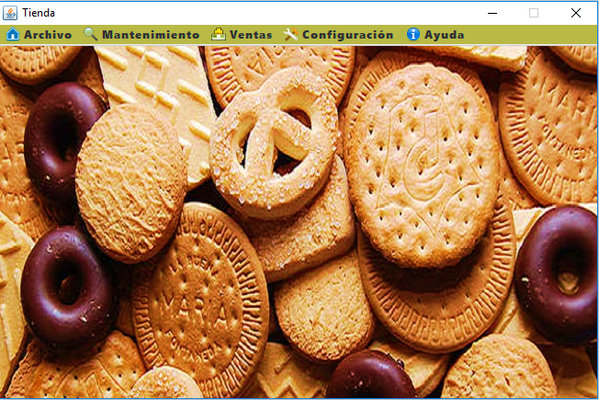

1. **INTRODUCCIÓN**

Actualmente, el avance de la tecnología ha logrado solucionar muchos problemas empresariales logrando un mejor control de la información. Sin embargo, la inadecuada implementación de estos sistemas, trae como consecuencia pérdidas de la información y lentitud en el servicio. Un ejemplo de ello en nuestro país, se visualiza en los centros de salud nacionales o privados. Donde aún persiste una inadecuada gestión de la información en sus sistemas. Por ello nuestro equipo de trabajo, teniendo en cuenta estos problemas, hemos decidido crear un software que permita la fluidez del servicio, sin demoras en su flujo, para lograr la satisfacción de la organización a la hora de llevar sus actividades.

1. **JUSTIFICACIÓN**

El software esta definido con procesos automatizados que facilitan el proceso en actividades complicadas o que requieren días de espera para su culminación.

Dentro del software, todos los registros e ingresos de información están validados bajo una estricta secuencia de caracteres pre-establecidos.

Al finalizar el proyecto se espera una adecuada implementación de los procesos que pueden ocurrir dentro de la clínica, garantizando la seguridad de la información, Inexistencia de redundancia de datos y Reporte generales.

* **BENEFICIARIOS DIRECTOS**
* Organizacion “UGEL”, tendrá acceso directo al software.
* **BENEFICIARIOS INDIRECTOS**
* Futuras empresas a las cuales, posiblemente, requieran de un Software similar.

1. **OBJETIVOS**
   1. **OBJETIVO GENERAL:**

* Optimizar e innovar el proceso de Contrato de Personal y Asceno Magisterial, brindando la seguridad adecuada a los procedimientos que se realizan por cada actividad.
  1. **OBJETIVOS ESPECÍFICOS:**
* Aplicar los conocimientos brindados en el trayecto del curso, de manera eficiente y adecuada en nuestro proyecto.
* Lograr el reconocimiento por nuestros servicios prestados en la implementación de este sistema, de tal manera, poder ser recomendados a otras empresas.
* Obtener registros de calidad que nos permitan la visualización de datos, netamente de cada actividad realizada.

1. **DEFINICIÓN Y ALCANCE**

El Sistema de Contrato y Ascenso Magisterial está estructurado, de la siguiente manera, tal que, el administrador y trabajadores puedan usar el software de manera correcta, sencilla y eficiente.

LOGIN

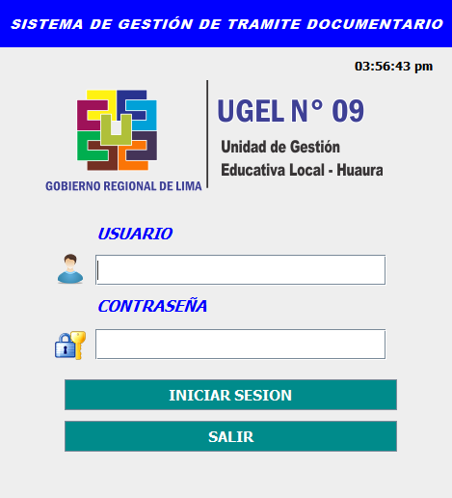

VENTANA PRINCIPAL

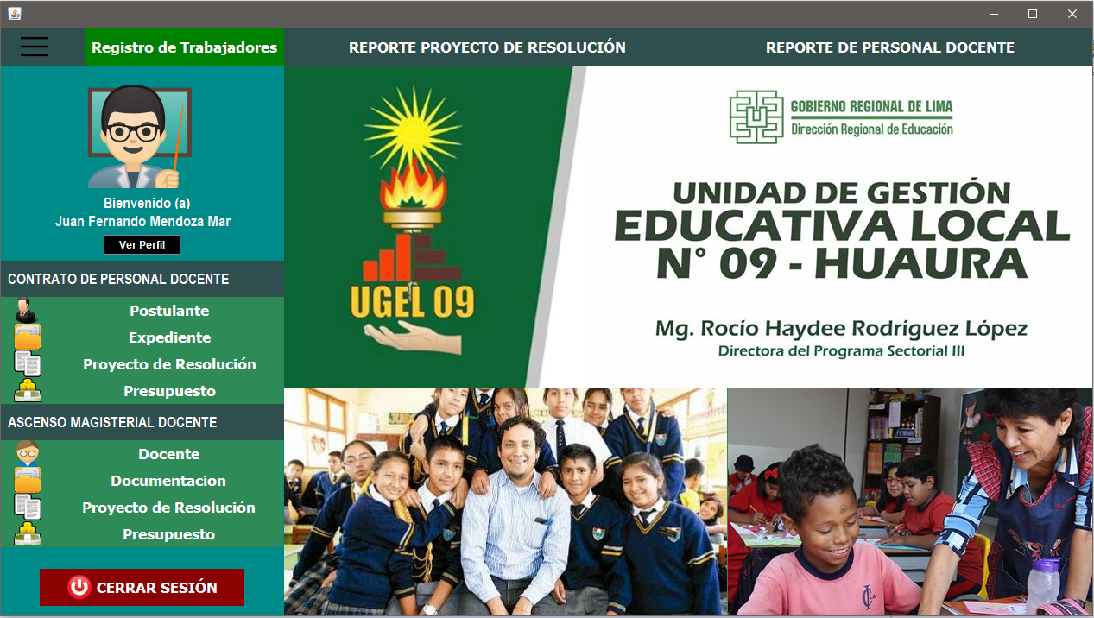

ASCENSO MAGISTERIAL

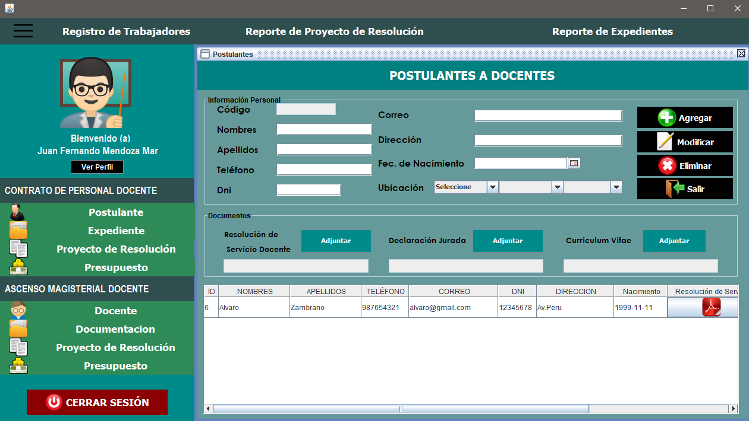**POSTULANTE**

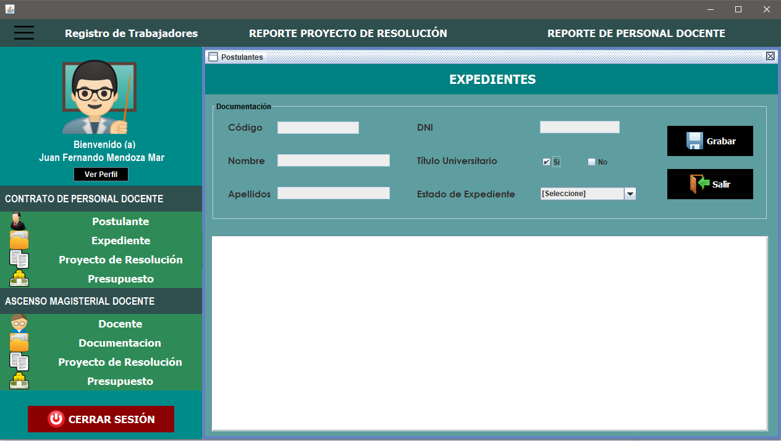**4.1.1 EXPEDIENTES**

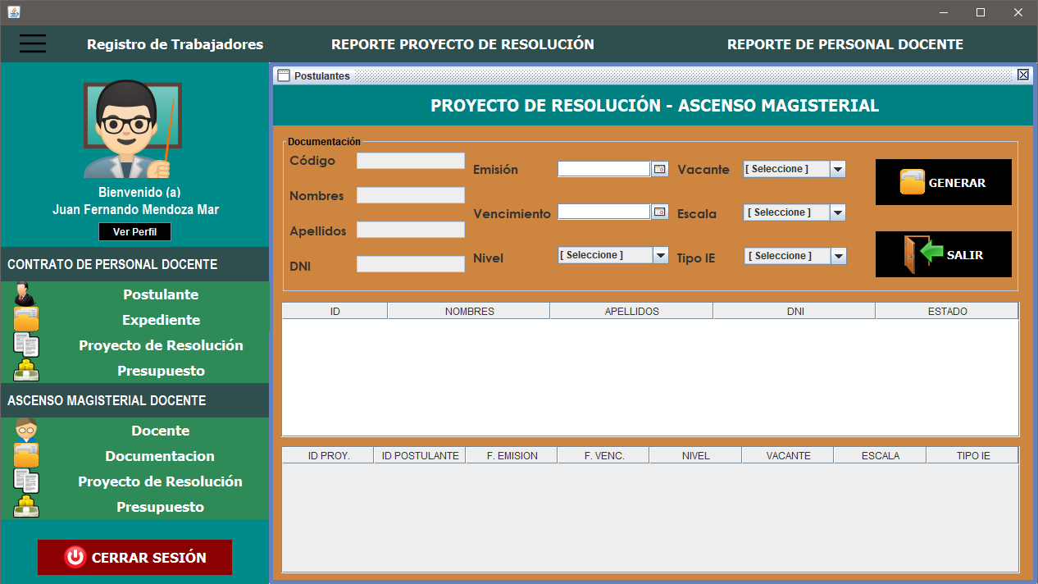**PROYECTO DE RESOLUCION**

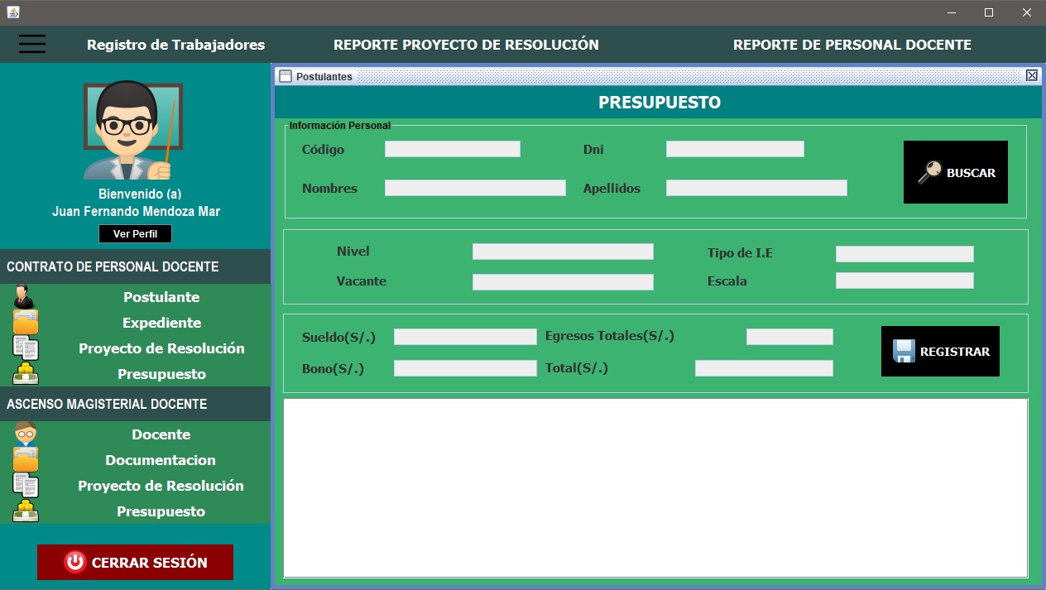**PRESUPUESTO**

ASCENSO MAGISTERIAL

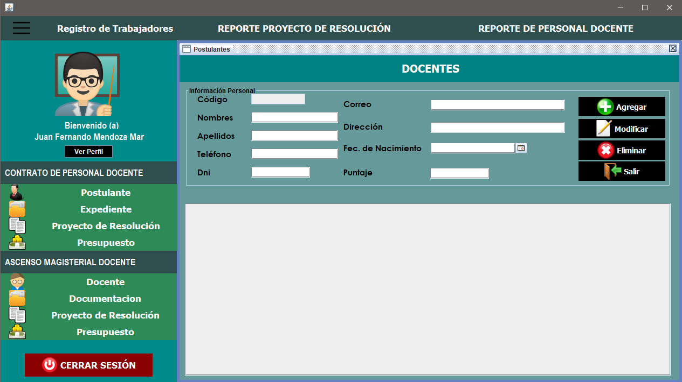**DOCENTE**

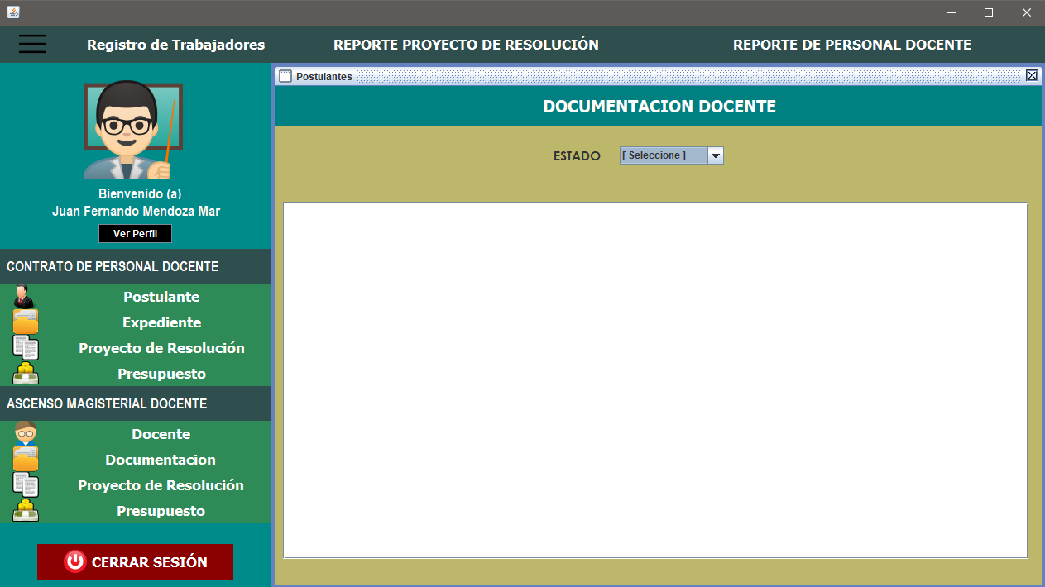**DOCUMENTACION**

**PROYECTO RESOLUCION**

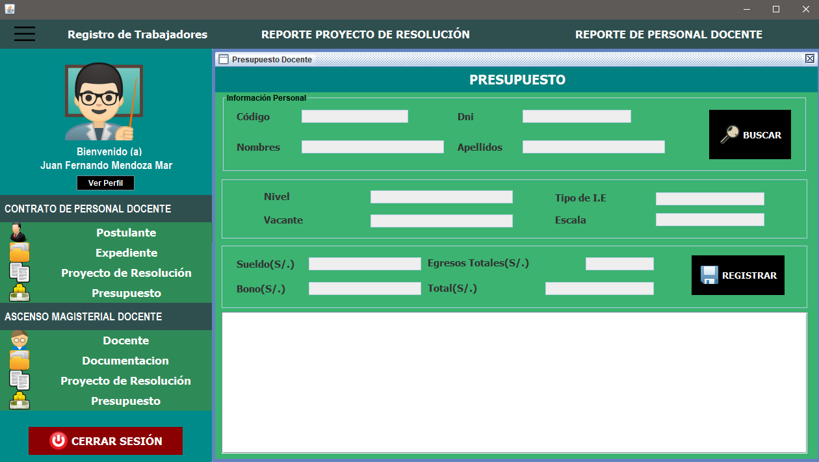**PRESUPUESTO**

REPORTES

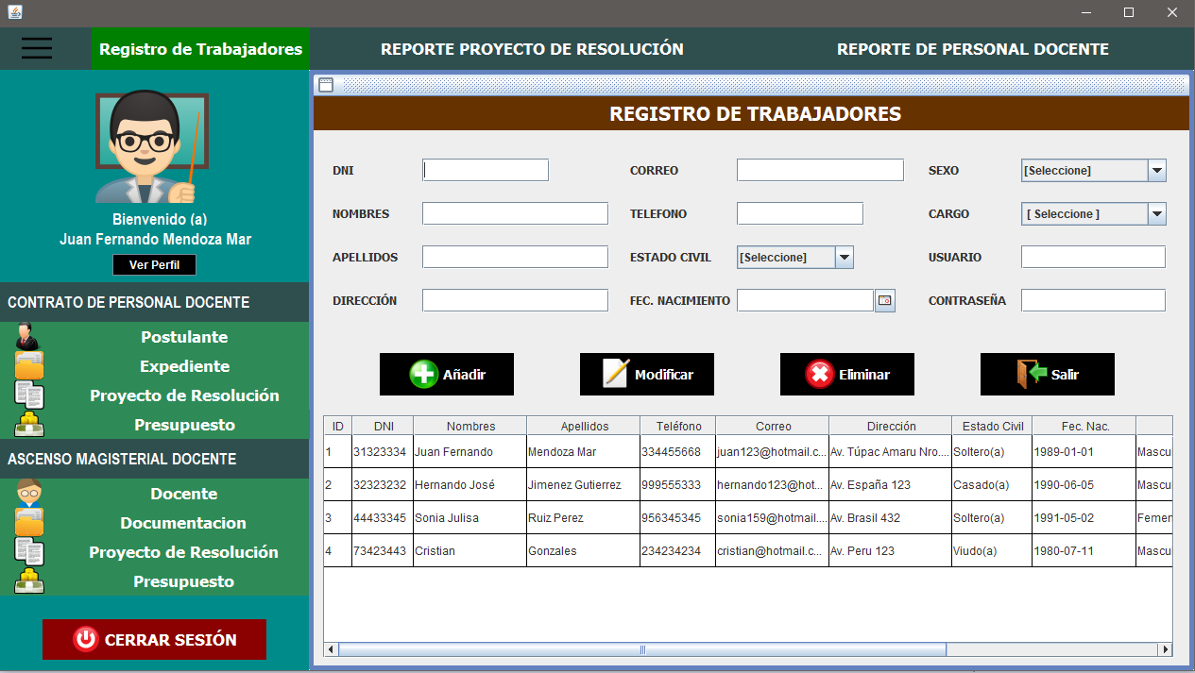**REPORTES TRABAJADORES**

**REPORTE DE PROYECTO DE RESOLUCION**

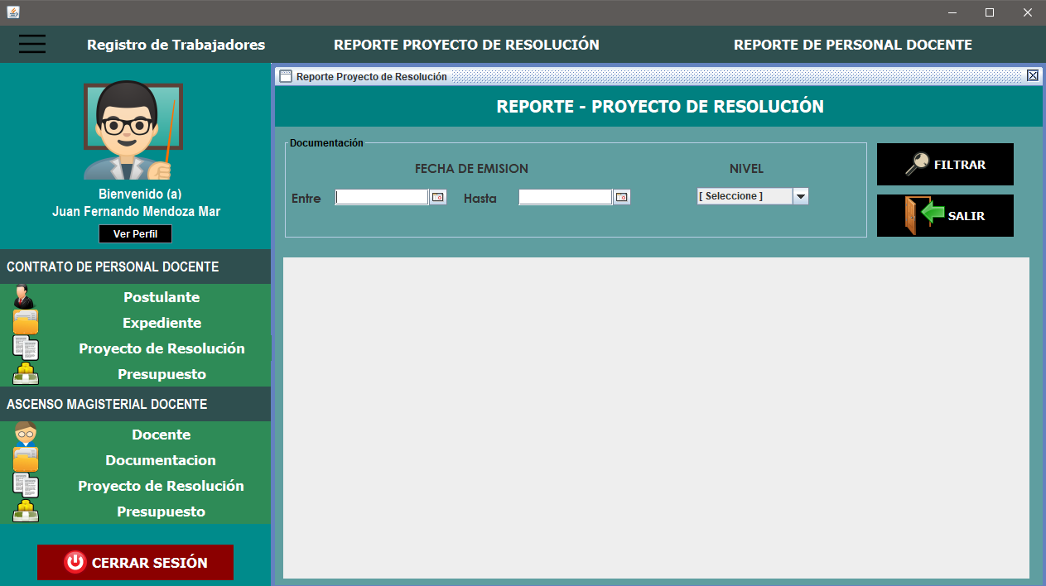

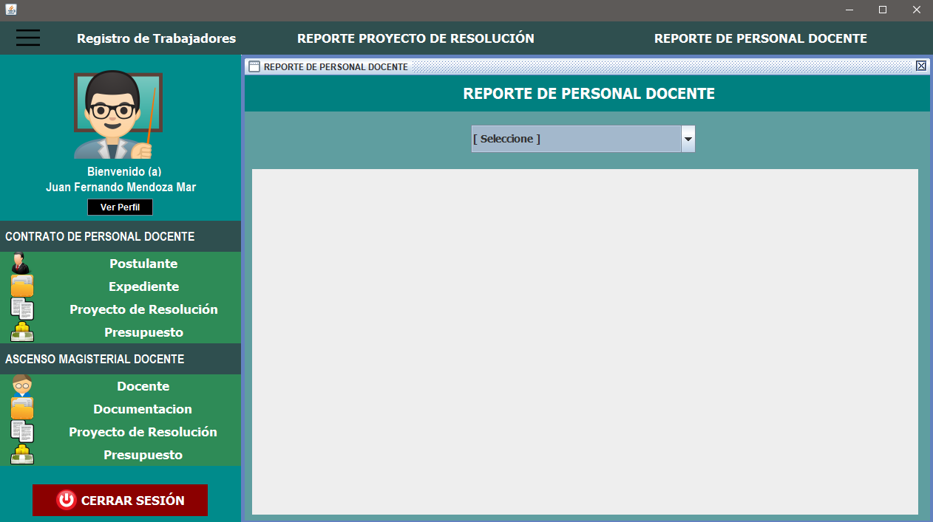**REPORTE DE PERSONAL DOCENTE**

MINISISTEMA

**UNIDAD DE GESTION EDUCATIVA**

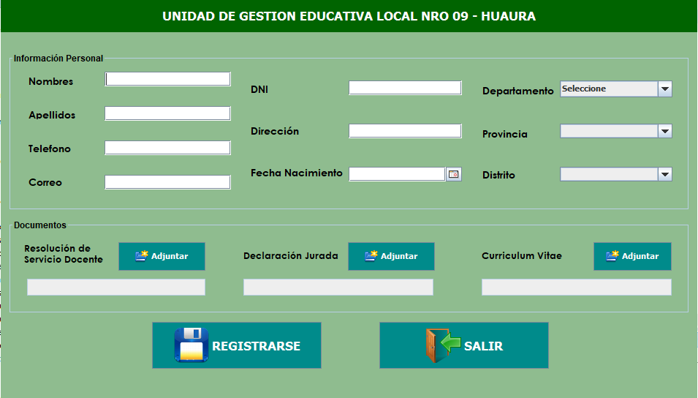

**REGISTRO DE POSTULANTES**

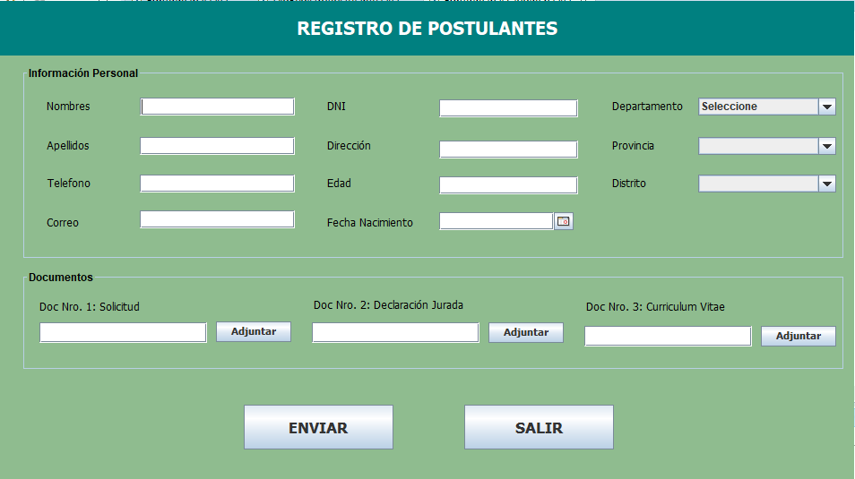

1. **CONCLUSIONES**

* Se demostró que el programa desarrollado sobre “SISTEMA DE TRAMITE DOCUMENTARIO”, funciona y ejecuta correctamente todas las acciones que se le indique en cada caja de diálogo. Todo ello se resultó gracias a toda la teoría aprendida en clase y adicionalmente a la búsqueda de información externa en internet.
* Asimismo, este sistema sirve como base para elaborar futuros proyectos con la finalidad de implementar un software orientado a la realidad, que tenga las características ideales para el mundo competitivo.
* El presente proyecto podrá ser de ayuda para aquellas empresas que deseen implementar un sistema sencillo y seguro.

1. **RECOMENDACIONES**

* Se recomienda siempre verificar que los códigos empleados para desarrollar el programa, estén libres de errores y que, al momento de ejecutarlos realicen la acción correspondiente por la que fue programada.
* Es recomendable que, como futuros programadores, siempre se añaden comentarios en las líneas de código del programa a realizar. Esto servirá para que otras personas que visualicen el proyecto, puedan entender fácilmente lo que se está ejecutando.

1. **BIBLIOGRAFÍA**

* Páginas web utilizadas:
* [CellStyle (POI API Documentation)](https://poi.apache.org/apidocs/dev/index.html)

<http://lineadecodigo.com/categoria/java/>

* [Guia definitiva de conversión de tipos en Java - Stack Overflow en español](https://es.stackoverflow.com/questions/1487/guia-definitiva-de-conversi%C3%B3n-de-tipos-en-java)